

INFORME “LA VIVIENDA DE OBRA NUEVA EN 2025”
El 27% de los demandantes de vivienda ha comprado vivienda de obra nueva en 2025

- La proporción de compradores que adquieren vivienda de obra nueva registra el dato más bajo de los últimos años y cae cuatro puntos respecto a 2024
- Un 63% de los particulares que han adquirido vivienda en el último año consideró la opción de comprar obra nueva
- Un 18% de los demandantes considera exclusivamente la adquisición de obra nueva, dos puntos menos que en 2024
- Aquí se puede descargar el informe “La vivienda de obra nueva en 2025”

Madrid, 19 de noviembre de 2025

Solo un 27% de los particulares que han comprado una vivienda en los últimos doce meses se ha decantado por una vivienda de obra nueva, según el informe “La vivienda de obra nueva en 2025”, realizado por Fotocasa Research. Esta cifra supone un descenso de cuatro puntos porcentuales respecto al año anterior, cuando el porcentaje se situaba en el 31%. De este modo, el dato de 2025 iguala el registrado en 2022 y se convierte en el más bajo de la serie histórica. En 2021 y 2020, las cifras fueron del 30% y el 32%, respectivamente, mientras que en 2019 este porcentaje se elevaba al 37%.

“El interés por la obra nueva no desaparece, pero sí se reduce en el momento de la decisión final. Esta situación es debido a que la oferta disponible de vivienda a estrenar es tan escasa (apenas representa alrededor del 20% de todas las compraventas que se cierran en España) que termina convirtiéndose en un producto inaccesible para la mayoría de los demandantes. Esa limitación del parque de obra nueva tensiona los precios y eleva de forma significativa el esfuerzo económico que debe asumir el comprador. Por ello, muchos particulares empiezan la búsqueda considerando la obra nueva, pero la descartan en fases muy tempranas del proceso de compra”, explica María Matos, directora de Estudios y portavoz de Fotocasa.
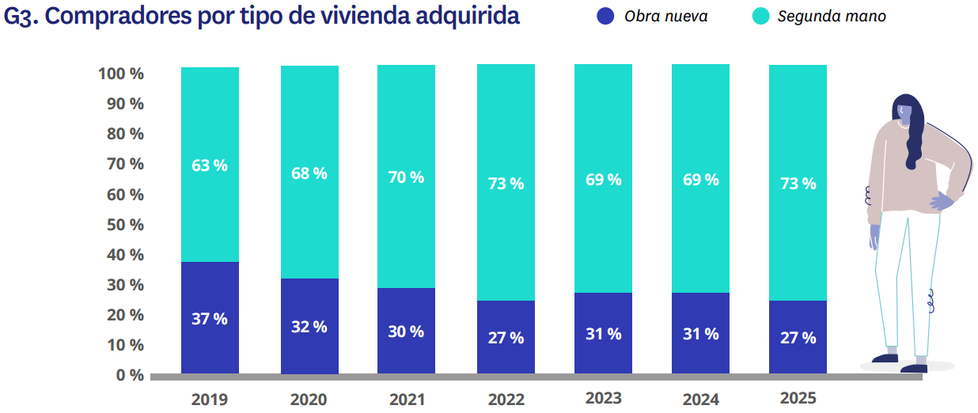

Casi dos tercios de los compradores valoran adquirir obra nueva

El estudio confirma que la vivienda de nueva construcción mantiene una penetración estable en el proceso de búsqueda, aunque con el mencionado retroceso en la compra efectiva. En total, un 63% de los particulares que han adquirido vivienda en el último año consideró la opción de comprar obra nueva, un porcentaje prácticamente idéntico al de 2024 (65%) y 2023 (64%). Sin embargo, estos niveles se sitúan por debajo del 68% de compradores que contemplaban esta posibilidad en el periodo inmediatamente anterior o inicial de la pandemia, según los datos de 2019 y 2020.

Si se pone el foco únicamente en este 63% de compradores que partieron en su búsqueda con la posibilidad de adquirir obra nueva (bien como única opción o combinada con la segunda mano), el 41% consiguió finalmente comprar una vivienda de nueva construcción, frente al 45% registrado en 2024. Por tanto, el 59% restante acabó optando por una vivienda de segunda mano, un dato superior al 55% del año anterior.

Casi una quinta parte de los compradores solo considera obra nueva

El análisis desglosado de la penetración de la obra nueva en el mercado refleja que un 18% de los compradores considera exclusivamente la compra de obra nueva, dos puntos menos que el 20% de 2024. Este descenso evidencia una ligera pérdida de peso del comprador que busca exclusivamente vivienda a estrenar. Por su parte, el grupo de demandantes que contempla tanto la obra nueva como la vivienda de segunda mano se mantiene estable en el 45%, el mismo porcentaje que en el estudio precedente. Este comportamiento dual, que combina ambas opciones, sigue siendo mayoritario entre los compradores españoles. Finalmente, un 37% de los particulares que han adquirido vivienda en los últimos doce meses no consideró en ningún momento la opción de obra nueva, decantándose desde el inicio por una vivienda de segunda mano.

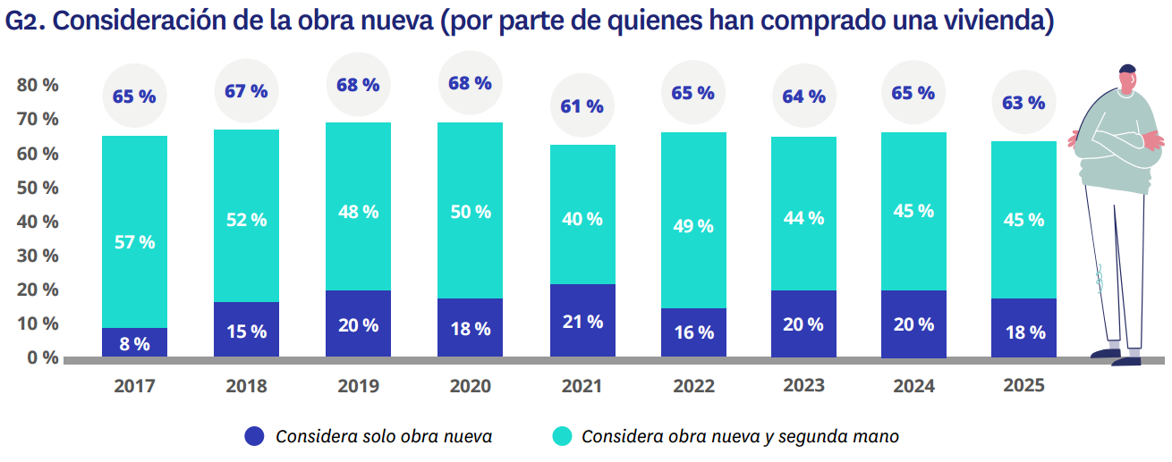

Sobre Fotocasa
Fotocasa es uno de los principales portales inmobiliarios de España, con una amplia oferta de viviendas de segunda mano, promociones de obra nueva y alquileres que pertenece a Fotocasa Group.
Mensualmente, elabora el Índice inmobiliario Fotocasa, un informe de referencia que analiza la evolución del precio medio de la vivienda en España, tanto en venta como en alquiler.
Desde 2017, desarrolla además estudios sociológicos bajo el sello Fotocasa Research, con el objetivo de aportar conocimiento y análisis en profundidad sobre las tendencias del mercado y el comportamiento de los ciudadanos en relación con la vivienda.
Toda la información y los últimos comunicados están disponibles en su Sala de Prensa

Sobre Fotocasa Group
Fotocasa Group es un referente del sector inmobiliario en España, con más de 25 años de experiencia liderando la transformación del real estate a través de la innovación, los datos y la tecnología.
Bajo su marca paraguas, Fotocasa Group impulsa y da visibilidad a un ecosistema de marcas líderes —Fotocasa, habitaclia, Fotocasa Pro, Datavenues, Witei e Inmoweb— que ofrecen soluciones integrales tanto para particulares como para profesionales del sector.
Fotocasa, la marca insignia del grupo, conecta cada día a millones de personas con su próximo hogar, ofreciendo la mayor oferta de viviendas de segunda mano, obra nueva, alquiler y compraventa, junto con análisis y contenidos que la consolidan como un auténtico referente del mercado inmobiliario.
En Fotocasa Group, unimos personas y propiedades a través de una plataforma inteligente, diseñada para hacer que buscar, comprar o alquilar vivienda sea una experiencia más fácil, transparente y eficiente.
Nuestra visión es clara: ser el lugar donde tu nuevo hogar te encuentra.

Departamento Comunicación Fotocasa

Anaïs López
comunicacion@fotocasa.es
620 66 29 26

